Cấu trúc đề thi:
Câu 1. Biểu thức đại số.
Câu 2. Giải toán bằng cách lập phương trình
Câu 3. Giải hệ phương trình - Đồ thị hàm số
Câu 4. Hình học - đường tròn.
Câu 5: Chứng minh bất đẳng thức.
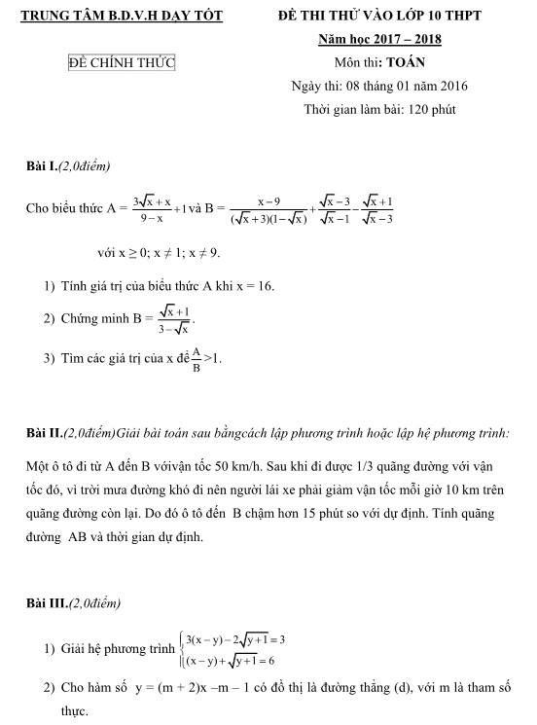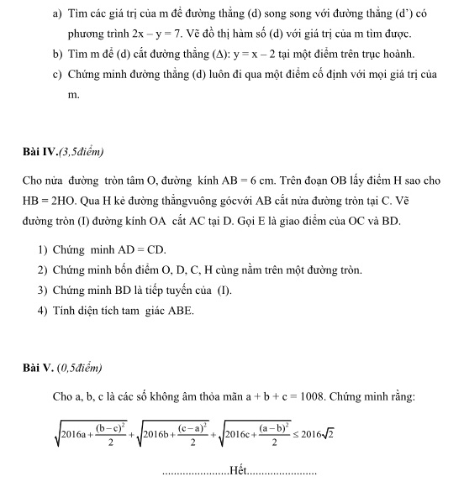
Chúc các em có kết quả thật cao trong kỳ thi tuyển sinh vào lớp 10 sắp tới nhé!

